**Instituto de Administración Pública del Estado de Chiapas**

**Maestría en Administración y políticas publicas**

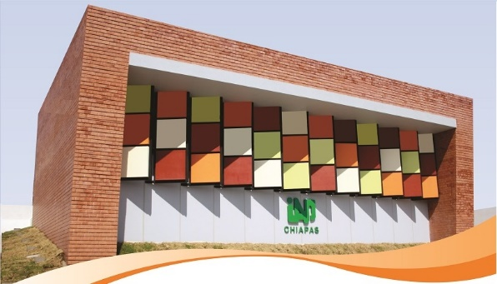

**Nombre del Alumno:** Ing. Jesús Alberto Galdámez Vázquez

**Materia:** Planeación Estratégica

**Catedrático:** Dr. Antonio Pérez Gómez

**No. De Actividad:** 7

**Nombre de la Actividad:** elaboración del Plan Estratégico.

**Tuxtla Gutiérrez Chiapas a 29 de Abril del 2015**

**Visión.**

El Ayuntamiento de Tumbalá tendrá una administración eficiente e innovadora, con los recursos humanos y tecnológicos necesarios para desempeñar sus actividades de atención a la sociedad. Fundamentada en una estructura de trabajo capaz de responder a las necesidades básicas de los habitantes del municipio, brindándoles mejores servicios públicos, mejorar sus condiciones de vida que se verá reflejado en un mejor índice de rezago social.

**Misión.**

El Ayuntamiento de Tumbalá tiene el firme compromiso de atender las demandas ciudadanas, dando prioridad a los servicios básicos, brindarles seguridad, y crear un ambiente de sana convivencia y esparcimiento a todos los habitantes del municipio. Así también se tiene como prioridad, el correcto manejo de los recursos económicos con los que cuenta el ayuntamiento, encaminándolos a los proyectos de Agua Potable, Drenaje y Alcantarillado, Educación, Salud, Electrificación, Caminos entre otros. Que se redituaran en una mejor calidad de vida de los habitantes del municipio.

**Valores.**

El ayuntamiento de Tumbalá, Chiapas, fundamenta su actuación en los siguientes valores:

1. Colaboración: el trabajo en equipo entre las diversas áreas del ayuntamiento siempre logra obtener mejores resultados en los programas y/o proyectos que se realicen, ya que se tiene una mejor organización al momento de planear y ejecutar las acciones a desarrollar.
2. Participación: es de vital importancia fomentar y tomar en cuenta la participación de los habitantes del municipio.
3. Honestidad: una de las principales exigencias de la sociedad a los órganos de gobierno es el correcto manejo de los recursos.
4. Compromiso: se debe de cumplir con los programas y/o actividades que se planteen ejecutar a lo largo de la administración, evitando caer en falsas promesas, o proyectos que estén fuera de alcance del gobierno municipal.
5. Responsabilidad: se debe atender y dar seguimiento a cada uno de las actividades del ayuntamiento de manera responsable, ya que cada acción o actividad conlleva un riesgo al momento de ejecutarlas, que a la larga en el caso de resultar con defectos, podría caer en un fincamiento de responsabilidades.
6. Libertad: Los hombres y las mujeres de Tumbalá tienen derecho a una vida plena y criar a sus hijos con dignidad, libres de hambre, sin temor a la violencia, la opresión, la exclusión o la injusticia.
7. Igualdad: No debe negarse a ninguna persona la posibilidad de beneficiarse del desarrollo. Debe garantizarse la igualdad de derechos y oportunidades de hombres y mujeres.
8. Respeto. Siempre debe de existir un sentido de cordialidad en todos los niveles u órganos de gobierno, tanto entre los compañeros del área de trabajo, como con los ciudadanos que asisten a las oficinas a realizar un trámite, o solicitar un servicio.

**Políticas Públicas**.

### Nombre de la política pública: Vivienda Digna y Servicios Básicos

**Objetivo:** Mejorar las condiciones de las viviendas particulares habitadas del municipio, incrementando el número de viviendas.

**Estrategia 1.** Dotar de viviendas a los habitantes del municipio que carecen de viviendas.

**Meta 1.** Lograr la cobertura del 60% de construcción de vivienda en todo el municipio.

**Estrategia 2.** Dotar de Baños Dignos a las viviendas que no cuentan con un buen servicio de sanitarios.

**Meta 2.** Disminuir en un 50% la carencia de este servicio.

**Estrategia 3.** Electrificar viviendas particular habitadas en diversas localidades del municipio que no cuentan con el servicio de energía eléctrica y, en la cabecera misma.

**Meta 3.** Elevar el índice de este servicio básico en un 95% en todo el municipio.

### Nombre de la política pública: Infraestructura Física Educativa

**Objetivo:** Mejorar las condiciones de los espacios educativos de los planteles de educación primaria y secundaria para garantizar un adecuado aprovechamiento escolar de los estudiantes.

**Estrategia 1.** Remodelar espacios educativos en los planteles de educación primaria y secundaria.

**Meta1.** Dar mantenimiento al 70% de los planteles educativos en el municipio.

**Estrategia 2.** Construcción de canchas techadas para impulsar el deporte, incluyendo el auditorio municipal.

**Meta 2.** Construcción de 5 domos deportivos, en las localidades de mayor concentración o concurrencia de estudiantes de las localidades aledañas.

**Estrategia 3**. Construcción de plaza cívica, dirección escolar para, los planteles de educación media superior.

**Meta 3.** Se construirá o remodelara las plazas cívicas y dirección escolar de los planteles educativos de este sector educativo en todo el municipio.

**Matriz de prioridad de las estrategias**

